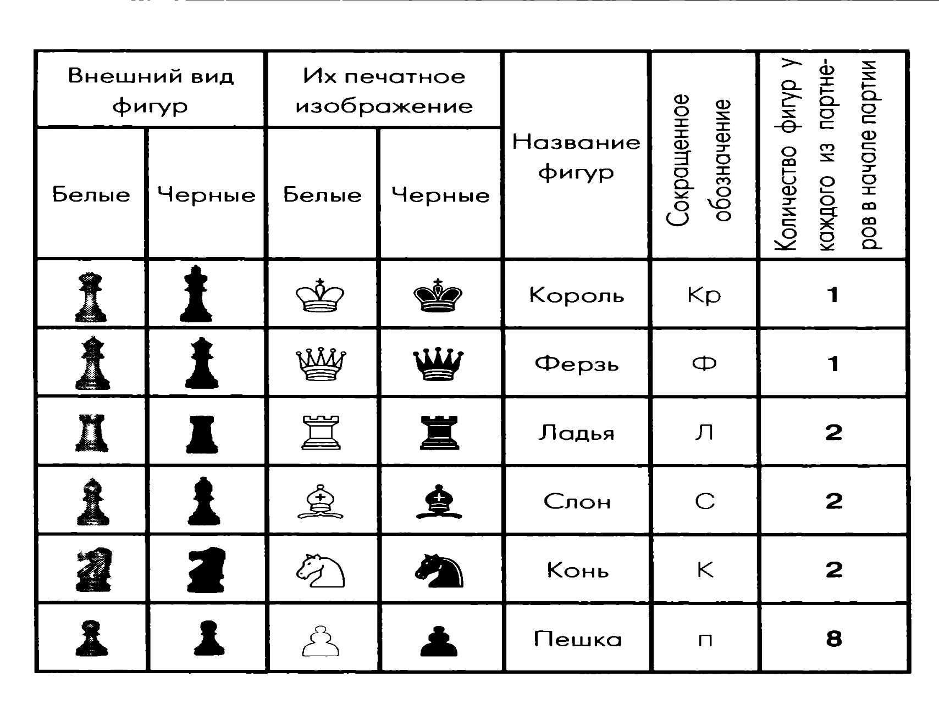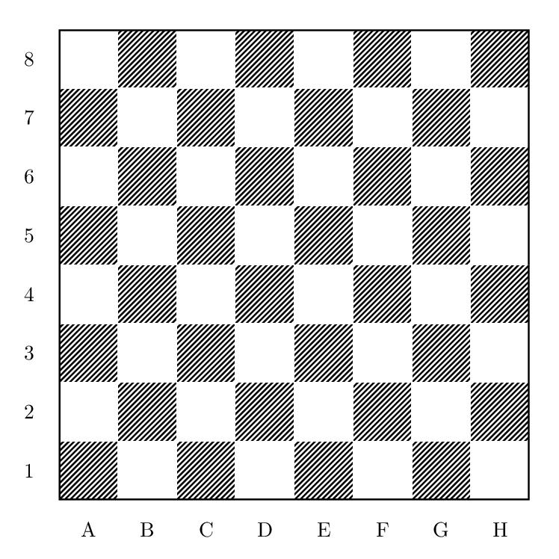

**Задание 2:** выбраться черной ладьей из лабиринта, найти правильный маршрут и обозначить его стрелками на диаграмме.

***Подсказка:*** ладья идет до открытой клубнички

**Задание 1:** выбраться белой ладьей из лабиринта, найти правильный маршрут и обозначить его стрелками на диаграмме.

***Подсказка:*** ладья идет до открытой клубнички

**Дидактические игры «Лабиринт»**